包铁五中高二年级地理月考试卷

考试范围：中国地理；考试时间：100分钟；命题人：薛蜀蒙

学校:_____ ______姓名：___________班级：___________考号：___________

一、单选题(本大题共5小题，共48分)
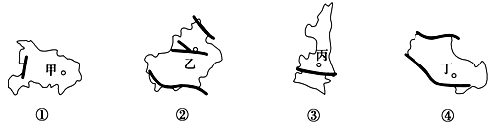
图是我国四个省级行政区轮廓、主要山脉和省级人民政府所在城市分布示意图，回答1～2题。
$来&源：ziyuanku.com

1.对图中山脉的叙述，正确的是( )
A.图①中的山脉是阴山，图②南侧山脉与图④北侧山脉是同一条山脉
B.图②中部为天山山脉，其向东延伸便是③中的秦岭
C.图②最北一条是阿尔泰山，图④北侧一条是祁连山
D.图①中山脉被长江侵蚀下切形成三峡，图③中的山脉是我国南北方重要的地理分界线
2.对图中四省区农业生产的表述，不正确的是( )
A.①有我国重要的商品粮、棉基地；②有我国重要的商品棉基地
B.②④都是我国重要的畜牧业基地
C.②是我国著名的绿洲农业区；④分布着河谷农业
D.①②③④都有我国的商品粮、棉基地$来&源：ziyuanku.com
如果每个气候资源类型以3个阿拉伯数字表示，三个数字从左至右分别表示水分资源、热量资源、光照资源的质量等级。读下列我国气候资源类型分布表，完成问题。
地区 | 青藏  地区 | X | 南方  大部 | 华北  地区 | 西北  大部 | 东北  大部 | 塔里木  盆地
类型 | 114 | 441 | 442 | 333 | 114 | 323 | Y

3.X地最可能是（ ）
A.柴达木盆地 B.黄土高原 C.长江中下游平原 D.四川盆地
4.Y类型代号应为（ ）
A.134 B.143 C.212 D.321
图为我国局部地区农作物熟制分布图，读图回答下列小题。
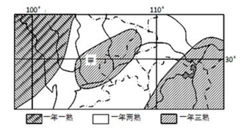



5.影响区域内农作物熟制空间差异的主要因素是
A.纬度高低 B.地形地势 C.光照强度 D.科技水平
6.图示一年两熟区内中低产田较多的主要原因是
A.热量不足 B.水分不足 C.土壤贫瘠 D.耕作粗放
读中国东部锋面雨和雨带移动示意图，回答下列各题。
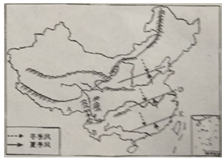
7.根据雨带在C～E地区的时间可以推断，在一般年份，雨带推移至D地区的时间大致是（ ）
A.4～6月 B.6～7月 C.7～8月 D.5～8月
8.如在7月以扣，雨带仍未推移到C地区，我国东部地区将可能产生灾害的状况是（ ）
A.南旱北涝 B.南北皆旱 C.南北皆涝 D.南涝北旱
9.下列地理事物的出现与雨带位于E一线时的季节基本相符的是（ ）
A.是南极科考的最佳时期 B.秦岭淮河地区天气可能转凉
C.黄土高原的夜越来越长 D.苏州地区正午太阳高度逐渐增大资*源%库
下图为长江、黄河、珠江、松花江年径流总量与流域面积比较图,完成下列小题.
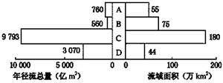
10.根据上图判断A.B.C.D分别对应的是
A.珠江松花江长江黄河 B.松花江黄河长江珠江
C.黄河松花江长江珠江 D.黄河松花江长江珠江
11.图中B、D两河年径流总量差异大,因为B河( )
A.流域降水少于D河 B.含沙量大于D河
C.流域面积大于D河 D.以冰雪融水补给为主
12.四河流域中( )
A.A河开发水运,增加通航里程和时间 B河上游地区大力植树造林,保持水土
C.C河流经经济发达地区河段建水电站 D河上游建设梯级电站并发展旅游业资*源%库

二、综合题(本大题共3小题，共52.0分)
13.下图为“我国局部地区图”，读图回答下列问题。（10分）
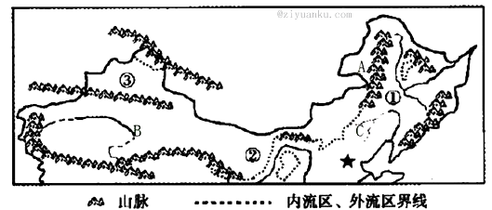
（1）填代码或字母，图中有中国最大的内流河_____________;属于内、外流区界线的山脉有______________________。（2分）
（2）图中由①→②→③地自然景观变化反映了_________地域分异规律,其主要影响因素是_____________________________________。在农业生产方面,A山脉以东主要发展____________;A山脉以西主要发展____________ (选择填空)。（4分）
A.水田种植业 B.旱地种植业 C.草原畜牧业 D.山地畜牧业
（3）.比较①③两地降水量及水汽来源的差异。（3分）
________________________________________________________________
（4）.近年来观测资料表明,天山的冰川在不断消退。造成此现象的主要原因是
_________________________________________________________。（1分）

14. 2016年5月14日08时～15日08时，新疆东北部和南部、内蒙古中西部、宁夏北部等地有扬沙或浮尘天气。阅读材料，回答下列问题。（16分）
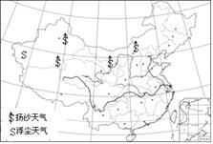
（1）简述图中浮尘和扬沙天气分布特点。（2分）
（2）分析上述地区浮尘和扬沙天气多发的原因。（10分）
（3）为减轻沙尘天气对我国北方地区的影响，请提出合理措施。（4分）
15. 长江是世界第三大河，中国第一大河，养育了中华儿女。读长江流域示意图，
结合所学知识，回答下列问题。（26分）
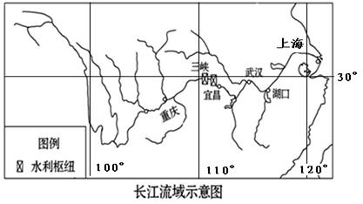

- 分析在农业社会，长江中下游地区逐渐发展成为我国的鱼米之乡的原因。
（10分）

Ziyuanku.com
（2）长江有“黄金水道”的美誉。试分析长江成为我国航运价值最高河流的原因。
（10分）

$来&源：ziyuanku.com

（3）三峡水利枢纽工程是世界上规模最大的水电站，也是中国有史以来建设的最大
型的工程项目。它从开始筹建的那一刻起，便始终与巨大的争议相伴，有人支持，有WWW.ziyuanku.com
人反对。你结合所学知识分析支持者的理由可能有哪些（至少答3点）？反对者的由
又可能有哪些（至少答3点）（6分）

包铁五中高二年级地理月考试卷
答案和解析

【答案】
1.D 2.D 3.D 4.A 5.B 6.C 7.B 8.D 9.B 10.B 11.A 12.D
13. （1）（1分）B， A
（2）（4分）从沿海向内陆，水分，B，C
（3）（3分）①地降水比③地多，①地水汽主要来自太平洋，③地水汽来自大西洋和北冰洋
（4）（1分）全球气候变暖
14. （1）多分布在我国西部干旱半干旱草原和荒漠地区。
（2）自然原因：我国西北地区深居内陆，降水稀少；植被比较稀少，沙质土壤较多；寒潮大风天气频繁；春季气温回升快，土壤水分少。 人为原因：不合理的垦殖、过度放牧等人类活动导致草场退化，土地荒漠化加剧。
（3）解决当地群众生活能源，严禁乱砍滥伐；造防护林；合理载畜，保育草原；退耕还林、还草，改善生态环境；加强天气预报，建立预警系统。
15. （1）自然条件：亚热带季风气候，光热水资源丰富；长江中下游地区平原面积广大，地势平坦，土壤肥沃；江河众多，灌溉水源丰富，适宜水稻生长；众多的江河湖泊，盛产淡水鱼类。社会经济条件：农业生产工具的改进和生产技术的改良；随着我国历史上人口从北方至南方几次大规模的迁移，长江中下游平原人口越来越稠密，为水稻种植业提供丰富的劳动力资源。
（2）流域内大部分为亚热带季风气候区，降水丰富，河流径流量大；中下游流经平原地区，江阔水深，利于航运；地处亚热带，无冰期，全年可通航；支流众多，干支流通航里程长；流域内资源丰富，经济发达；城市密集，人口众多，运输量大。
（3）支持者的理由：防洪，减轻中下游地区洪涝灾害；发电，提供清洁能源；航运，改善长江航运条件；灌溉，为生产生活提供水源。反对者的理由：会使下游水量减少，水质恶化；破坏生态环境，生物多样性减少；河口海岸遭到侵蚀后退；诱发地震、滑坡等灾害；淹没耕地、居民点、道路等，产生移民安置等社会问题。

